**常州工业职业技术学院物资采购询价单**

**标书编号：CZGYX20200528号**

我院就窗帘制作安装与维修服务项目进行询价采购，具体清单及要求如下：

**一、清单及要求**

**1.1、产品货物清单**

|  |  |  |  |  |
| --- | --- | --- | --- | --- |
| 序号 | 窗帘名称 | 材料、材质 | 单位 | 综合单价最高限价（元） |
| 1 | 遮光布 | 主体：涤纶、遮光布、阻燃 | 平方米 | 25 |
| 罗马杆：铝合金 | 米 | 22 |
| 轨道：铝合金 | 米 | 22 |
| S钩：烤漆 | 个 | 1 |
| 罗马圈：纳米环 | 个 | 2 |
| 2 | 卷帘 | 主体：涤纶 | 平方米 | 30 |
| 卷管：铝合金 | 米 | 12 |
| 拉珠：POM | 个 | 15 |
| 3 | 百叶窗 | 主体：铝合金 | 平方米 | 35 |
| 上下梁：铝合金 | 米 | 10 |
| 拉珠：POM | 个 | 15 |
| 备注:1）、窗帘褶皱1：1.8（±5%）。   1. 、最终结算计算方法：窗帘按照实际展开面积计算，罗马杆按照实际长度计算。 2. 、投标单价包括货物总价、集成、运费、制作、安装费、耗材及税金等全部费用。 3. 、投标单位所报单价不得超过综合单价最高限价，否则为无效报价，投标无效。 | | | | |

1.2、服务期限为三年，合同一年一签，合同期满经甲方考核合格之后可以续签下一年合同。

1.3、承包方式：包工包料，固定单价，按实结算。

1.4、**付款方式：完工工程经验收合格、结算审计完成后每半年支付一次，每次支付审定价的100%。**

项目支付审计费按照以下方式执行：

附件二：《江苏省属高校建设工程项目审计实施办法》

**第十七条**：高校建设项目结算审计，应按下列规定支付审计费用：

（一）单项工程核减率超过10%的，其审计费用全部由施工单位承担，并由建设单位从施工单位工程款中扣除（下同）。

（二）单项工程核减率在8%-10%（含10%）之间的，其审计费用由建设单位承担20%，施工单位承担80%。

（三）单项工程核减率在5%-8%以上（含8%）之间的，其审计费用由施工单位承担20%，建设单位承担80%。

（四）单项工程核减率在5%及其以下的，其审计费用由建设单位承担。

核减率按审计最终核定额与施工单位申报的决算额之间的差额计算。审计费用计算以及支付条款应列入高校与施工单位签订的有关合同中。

审计费按工程核减额的3%提取。

**二、面料技术参数要求**

**2.1、遮光布帘面料参数:**(检测报告中指标需有：克重、耐水色牢度、耐皂洗色牢度、耐摩擦色牢度、纤维含量、水洗尺寸变化率）该检测报告面料必须为同一块面料

|  |  |
| --- | --- |
| 帘布克重：≥280克/㎡ | 耐摩擦色牢度 ≥ 4级 |
| 耐水色牢度 ≥ 4级 | 纤维  含量 : 100%聚酯纤维 |
| 耐皂洗色牢度 ≥ 4级 | 水洗尺寸变化率≤1% |

**2.2、卷帘参数：**（检测报告中指标需有：断裂强度、B1级阻燃、干燥面积克重）该检测报告面料必须为同一块面料

|  |  |  |
| --- | --- | --- |
| 游离甲醛含量:<30.p.p.m | | |
| 单位面积克重 | ≧300 g/㎡ | 耐光色牢度≥4-5级 |
| 断裂强度 | 经向≥2300 N | 纬斜≤3% |
| 纬向≥2300 N |
| 阻燃： | B1级阻燃 |  |

**2.3、管材部分：**高强度铝合金材质，直径38㎜，管材壁厚≥1mm，表面烤漆处理；管材径向弯曲≤1㎜/M；管材外表面带插槽，帘布经接插条后，直接插入卷管表面的凹槽中（不允许采用双面胶粘贴面料）。

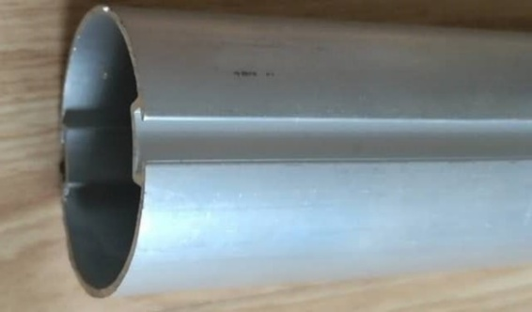

**2.4、拉珠部分**：拉珠为POM材质，颗粒圆整、间距均匀，表面光洁、不易褪色，规格为：4.5*5mm

**2.5、安装码：**采用优质金属安装码，冷扎钢板，充分保证产品的强度；安装码采用喷粉。

**2.6、轨道部分：**

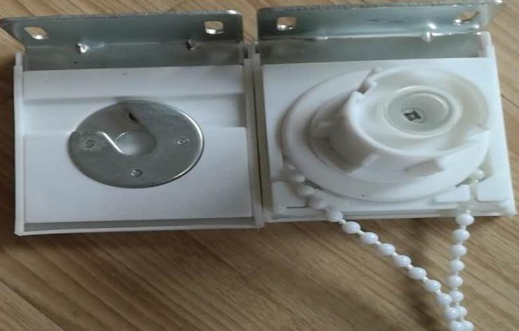采用门字型轨道，宽度≥20㎜，高度≥25㎜，铝合金材质，表面电泳处理，POM树脂耐磨滑轮，持久静音，单个滑轮承重2kg.

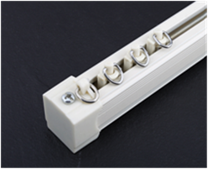

**3、其它要求：**

3.1、按采购单位的实际需要免费送至指定地点，并负责安装。

3.2、供应商需提供有资质正规检测机构的检测报告的面料成分检测报告，检测报告复印件需放入投标文件中，原件备查。

3.3、服务期内中标单位根据采购人的要求及时准备供货，派出安装技术人员做好窗帘安装前的相关准备工作，保证窗帘的安装按期进行，一次性通过相关部门验收合格。

3.4、产品的质保期至少为一年（具体时间以验收合格之日起至少一年质保），质量保证期内免费更换零配件（人为损坏除外），质量保证期满后实行终身有偿维修保养。要求成交人接到用户报修电话后3小时内维修人员赶到现场检修处理。

**3.5、投标单位根据招标文件的要求，只需提供一块30cm×30cm遮光布的小样（颜色为浅灰色，中标后根据采购人的需求颜色可以调整），开标时密封在单独的信封中，封口处盖上单位公章，与招标文件正本密封在同一包内。**

**3.6、投标产品需提供检测报告的必须提供正规机构的检测报告，无检测报告或检测报告要求的信息不全作无效投标。**

**4、验收**

4.1、根据采购人要求、国家标准等现场验收。

4.2、采购人根据中标供应商提供的遮光布小样、产品窗帘的技术规格要求和质量标准进行验收，验收中如果发现所供的窗帘出现质量问题，成交单位应负责按照采购人的要求采取更换或退货等处理措施，并承担由此发生的一切损失和费用。

**二、报价单**

|  |  |  |  |  |  |  |  |
| --- | --- | --- | --- | --- | --- | --- | --- |
| 序号 | 窗帘名称 | | 材料、材质 | 单位 | 综合单价最高限价（元） | | 供应商报价 |
| 1 | 遮光布 | | 主体：涤纶、遮光布、阻燃 | 平方米 | 25 | |  |
| 罗马杆：铝合金 | 米 | 22 | |  |
| 轨道：铝合金 | 米 | 22 | |  |
| S钩：烤漆 | 个 | 1 | |  |
| 罗马圈：纳米环 | 个 | 2 | |  |
| 2 | 卷帘 | | 主体：涤纶 | 平方米 | 30 | |  |
| 卷管：铝合金 | 米 | 12 | |  |
| 拉珠：POM | 个 | 15 | |  |
| 3 | 百叶窗 | | 主体：铝合金 | 平方米 | 35 | |  |
| 上下梁：铝合金 | 米 | 10 | |  |
| 拉珠：POM | 个 | 15 | |  |
| 投标总价（元） | | | | | | |  |
| 产品质保期 | | | | | | 产品质保期为 月 | |
| 交货期限 | | | | | | 收到安装通知后 日内完工 | |
| 服务支持响应时间/故障响应时间 | |  | | | | | |
| 备注:1）、窗帘褶皱1：1.8（±5%）。2）、最终结算计算方法：窗帘按照实际展开面积计算，罗马杆按照实际长度计算。  3）、投标单价包括货物总价、集成、运费、制作、安装费、耗材及税金等全部费用。4）、投标单位所报单价不得超过综合单价最高限价，否则为无效报价，投标无效。 | | | | | | | |

**供应商单位名称（盖印）： 联系人： 联系电话：**

说明：

1、供应商报价时必须包含相应货物或者服务的供货、包装、运输、保险、安装调试管理、劳务、培训、办公设备、设备、工具、耗材、运送工具及耗材、利润、风险、税金及政策性文件规定等各项应有费用，以及为完成该项货物或者服务项目所涉及到的一切相关费用。**投标单位所报单价不得超过综合单价最高限价，否则为无效报价，投标无效。**

2、请在报价单中填写响应采购人货物报价等内容，打印后盖上单位公章。

3、**附上单位资质证明材料复印件（包括营业执照、组织机构代码证、税务登记证或三证合一）、遮光布主体及卷帘主体的检测报告复印件。以上资质证书复印件需加盖单位公章。投标单位根据招标文件的要求，只需提供一块30cm×30cm遮光布的小样（颜色为浅灰色，中标后根据采购人的需求颜色可以调整），开标时密封在单独的信封中，封口处盖上单位公章，与投标文件密封在同一包内。**

4、**本询价报价单一式三份，盖印，密封。**

5、请于2020年6月05日下午4:30前（工作时间为周一至周五上午08:20~11:30,下午13:40~16:30，节假日按照相关规定正常休息。）将询价报告送至常州工业职业技术学院国有资产管理处（图文楼1008室）。联系人：王老师 司马老师 电话：0519-86335166。

6、成交原则：在符合采购需求、质量和服务相等且报价未超过采购预算的前提下，以提出最低投标总价的响应单位为成交供应商。若最低报价相同，则依次按技术指标高优先、质量保证期长优先、交货期短优先、故障响应时间短优先的顺序排列选择成交供应商。

7、若对采购内容有异议，请在三天内以书面形式向采购单位审计处反映。联系电话：0519-86335201。

8、有关技术参数上面的疑问请咨询 曹老师 0519-86335088。

9、服务地点：常州工业职业技术学院内。

附件清单：2020-2023年学院窗帘制作安装与维修服务项目考核表

|  |  |  |  |  |
| --- | --- | --- | --- | --- |
| 2020-2023年学院窗帘制作安装与维修服务项目考核表 | | | | |
| 服务部门：后勤管理处 | | | | |
| 学院2020-2023年学院窗帘制作安装与维修服务项目，中标单位**********，期限为三年,合同签订方式为一年一签（合同期限为2020.*.*-2023.*.*），一年服务期满后依据上一年服务满意度考核情况，达到90分以上，方能续签下一年合同。 | | | | |
| 序号 | 考核内容 | 分值 | 评分 | 评分细则 |
| 1 | 遵守学院各项规章制度 | 10 |  | 按全年违规次数减分（违规一次减5分） |
| 2 | 窗帘维修安装工作及时性 | 20 |  | 按全年维修工作不及时性减分（一次2分） |
| 3 | 安全事故发生率 | 15 |  | 按全年发生次数减分（一次5分） |
| 4 | 维修施工质量，是否有以次充好 | 14 |  | 按全年合格次数减分（一次2分） |
| 5 | 维修过程中注重文明施工 | 9 |  | 按全年不文明施工次数减分（一次3分） |
| 6 | 接受工作、服务态度 | 12 |  | 按全年不接受工作或恶劣态度次数减分（一次2分） |
| 7 | 主动工作能力性，能否主动发现问题积极配合处理 | 10 |  | 按全年维修工作不主动配合次数减分（一次1分） |
| 8 | 应急处理事项配合程度与及时性 | 10 |  | 按全年不配合或不及时次数减分（一次2分） |
|  | 小计 | 100 |  |  |
|  | 是否同意签订（　同意　　　　不同意） | 考评人员： |  |  |